Nama : Angga Saputra Ramadhan

Kelas : 1B

No.Absen : 05

Nim : 244107020065

**JOBSHEET XI LINKED LIST**

1. Tujuan Praktikum

Setelah melakukan materi praktikum ini, mahasiswa mampu

1. Membuat struktur data linked list
2. Membuat linked list pada program
3. Membedakan permasalahan apa yang dapat diselesaikan menggunakan linked list
4. Praktikum
   1. Pembuatan single Linked List

Waktu percobaan : 30 Menit

1. Class Mahasiswa05.java

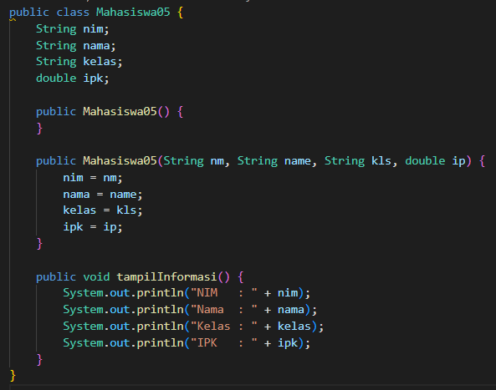

1. Class Node05.java

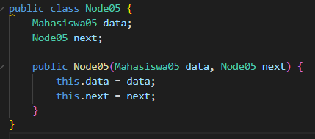

1. SingleLinkedList05.java

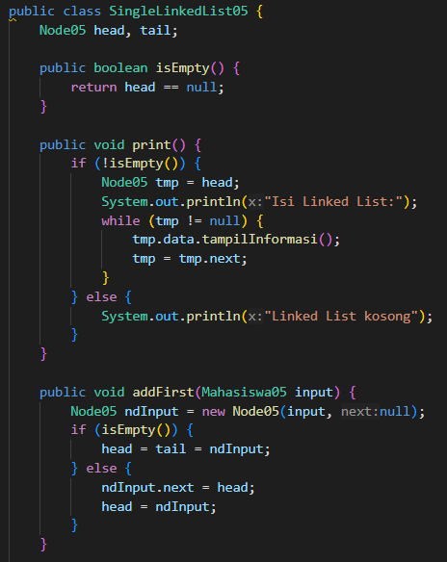

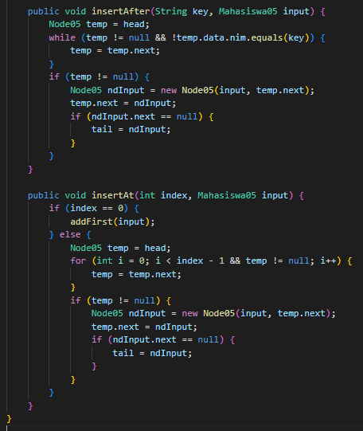

1. SLLMain05.java

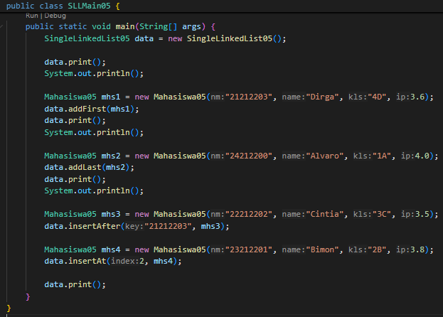

1. Verifikasi Hasil Output Program

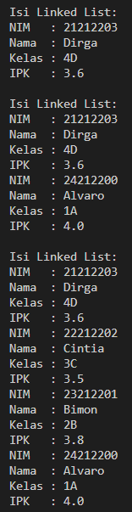

1. Pertanyaan
2. Mengapa hasil compile kode program di baris pertama menghasilkan “Linked List Kosong”?

Jwb: Karena saat print()pertama kali dipanggil, linked list belum memiliki data apa pun. Sehingga pointer head masih null dan fungsi isEmty() akan mengembalikannya ke true

1. Jelaskan kegunaan variable temp secara umum pada setiap method!

Jwb: Variabel temp atau current berfungsi sebagai penunjuk (pointer sementara) untuk **menelusuri setiap node** dalam linked list, mulai dari head hingga akhir (null). Temp juga sering digunakan dalam proses traversal, pencarian, penambahan, atau penyisipan data. Tujuannya agar kita bisa membaca atau memodifikasi isi node tanpa mengubah posisi asli head.

1. Lakukan modifikasi agar data dapat ditambahkan dari keyboard!

Jwb: Untuk memodifikasi program agar dapat menerima data dari keyboard, kita bisa

menggunakan kelas Scanner. Berikut contoh modifikasinya pada class

SLLMain05.java

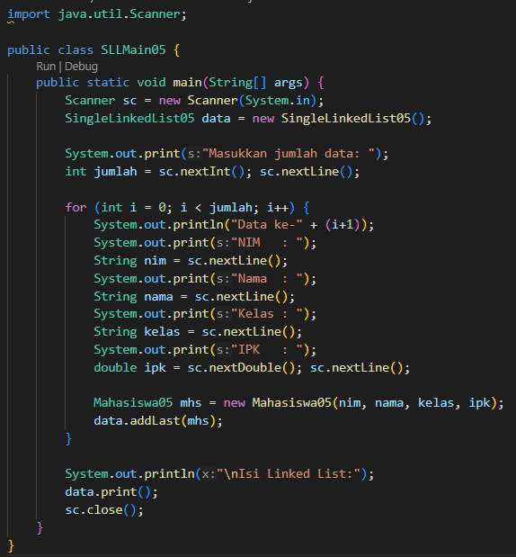

* 1. Modifikasi Elemen pada single Linked List

Waktu Percobaan : 30 Menit

2.2.1 Langkah-Langkah Percobaan

Menambah kan Method dibagian class Single Linked List yang ada dibawah ini:

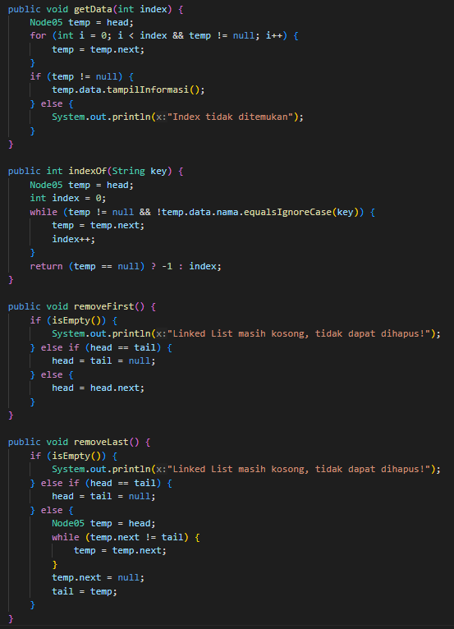

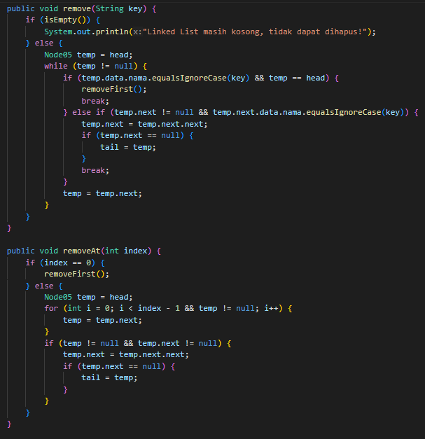

Dan tambahkan kode program pada class SLLMain05.java untuk proses penghapusan data pada

Method

2.2.2 Verifikasi Hasil Kode Program diatas

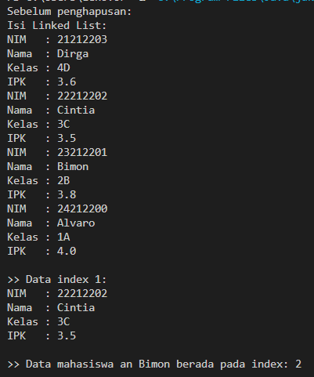

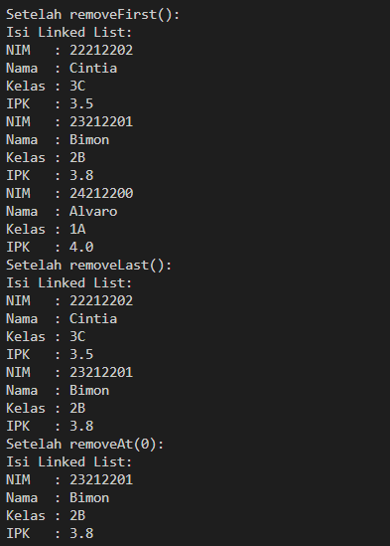

2.2.3 Pertanyaan

1. Mengapa digunakan keyword break pada fungsi remove? Jelaskan!

2. Jelaskan kegunaan kode dibawah pada method remove

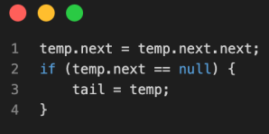

1. Tugas

Waktu pengerjaan : 50 Menit

Buatlah implementasi program antrian layanan unit kemahasiswaan sesuai dengan berikut ini :

1. Implementasi antrian menggunakan Queue berbasis Linked List!
2. Program merupakan proyek baru bukan modifikasi dari percobaan
3. Ketika seorang mahasiswa akan mengantri, maka dia harus mendaftarkan datanya
4. Cek antrian kosong, Cek antrian penuh, Mengosongkan antrian.
5. Menambahkan antrian
6. Memanggil antrian
7. Menampilkan antrian terdepan dan antrian paling akhir
8. Menampilkan jumlah mahasiswa yang masih mengantre.

Pertama tama kita membuat class Mahasiswa<No.Absen> dank ode programnya seperti dibawah ini:

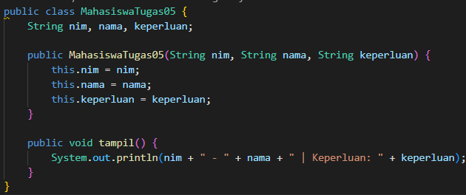

Lalu buatlah juga class NodeTugas<No.Absen> dibawah ini:

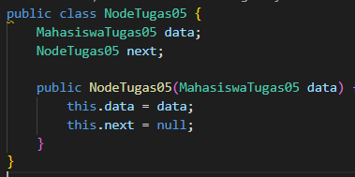

Bikin juga class QueueMahasiswaTugas<No.Absen>

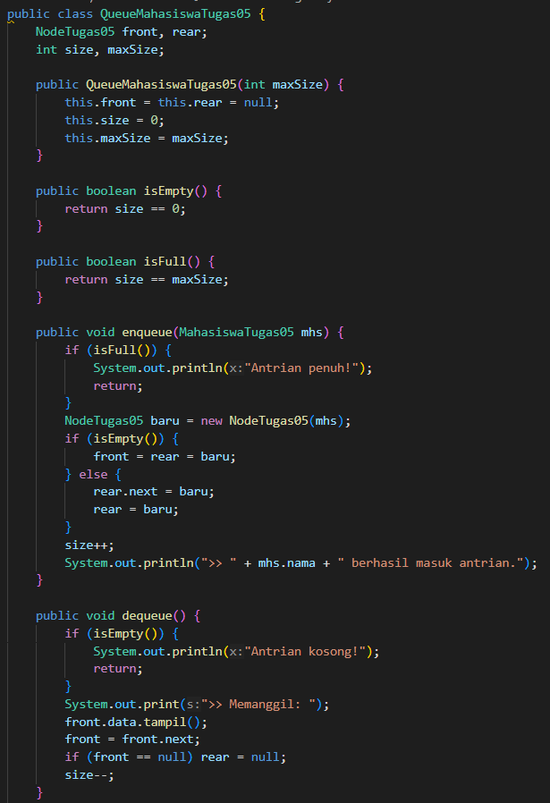

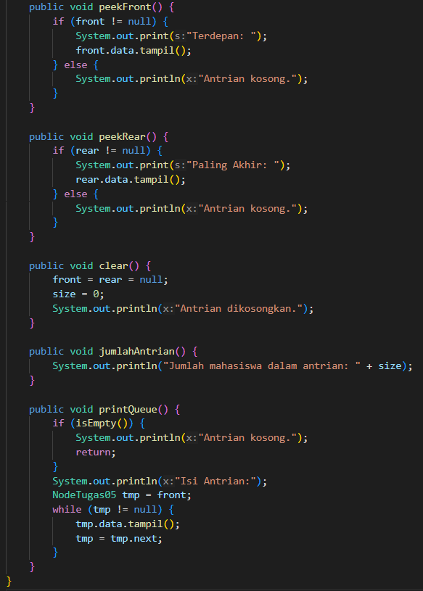

Hasil Running Kode Program:

